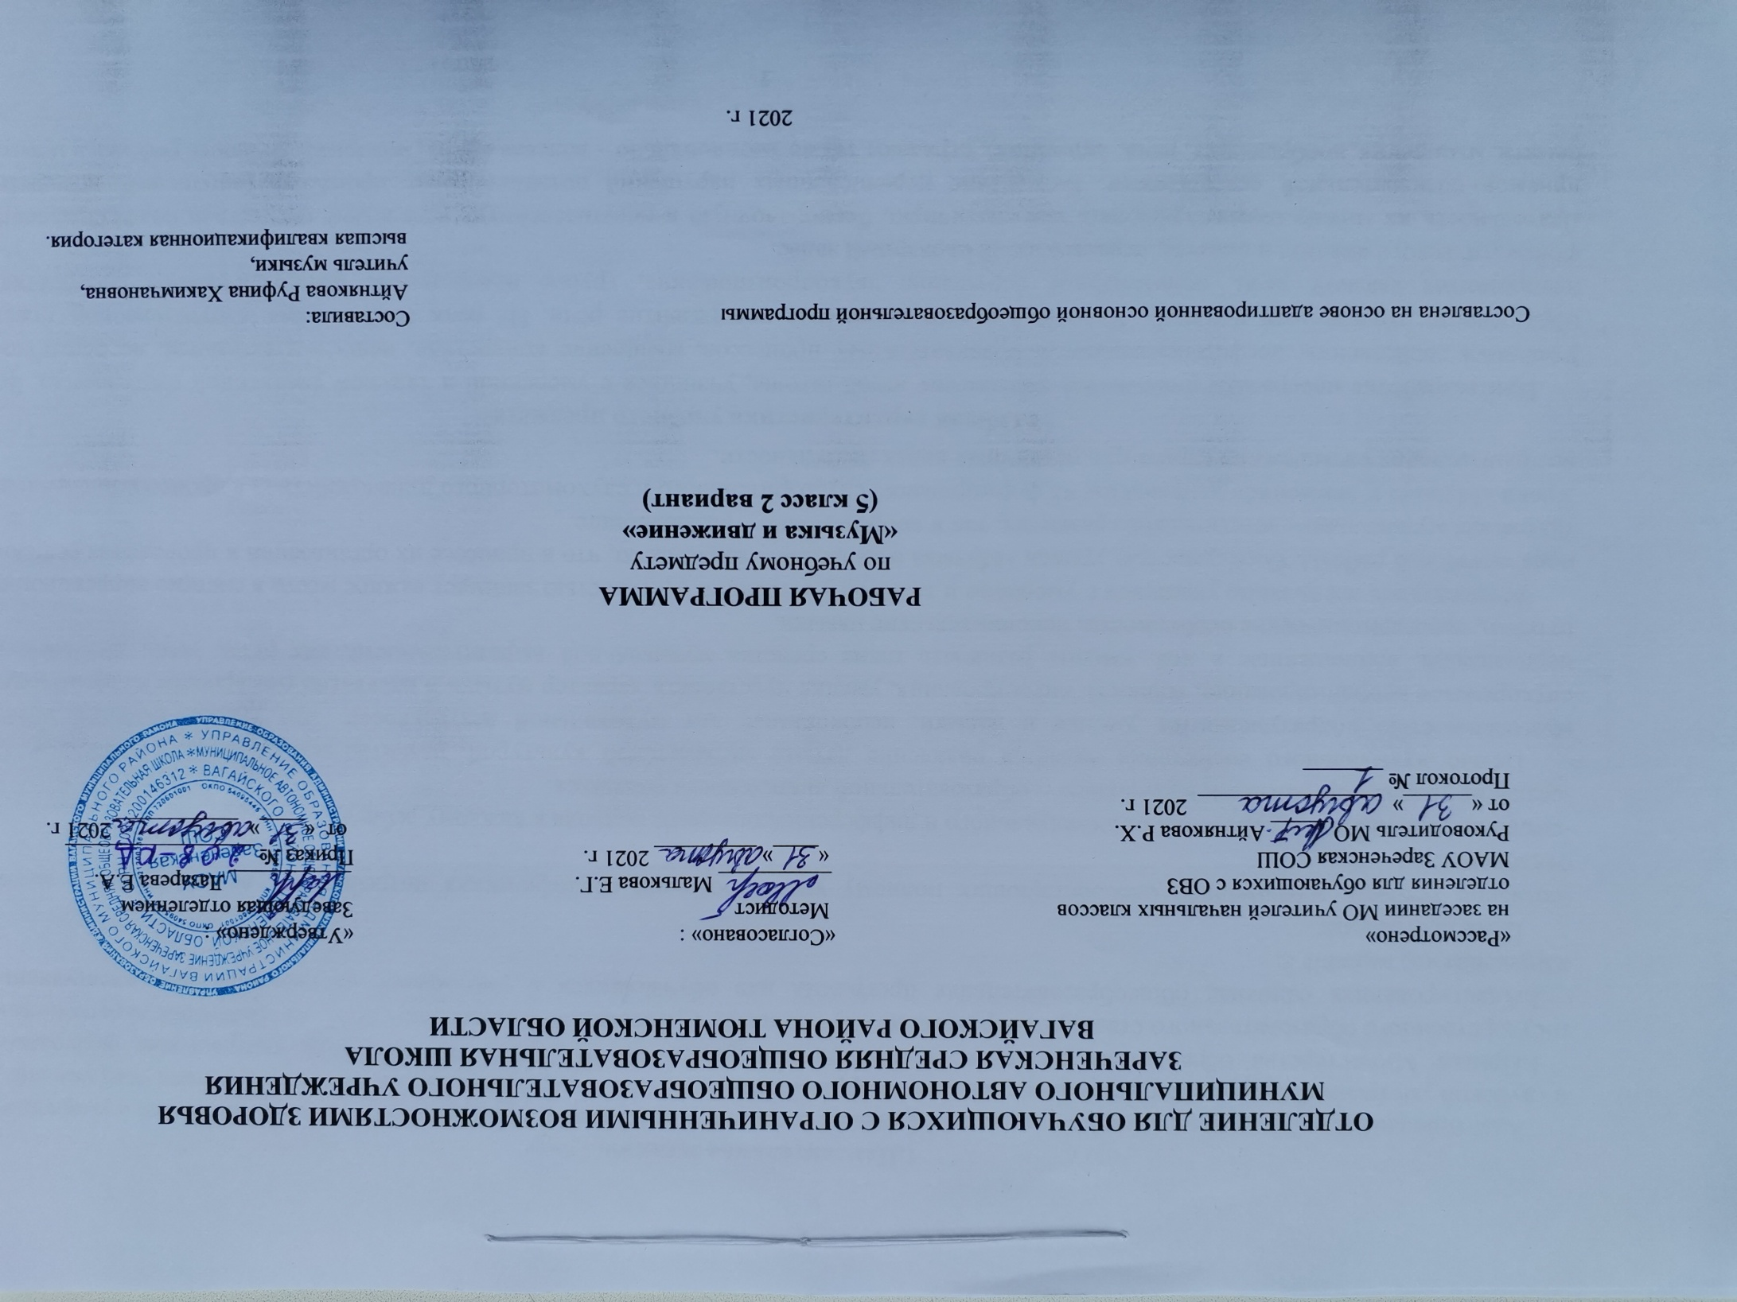
1.Пояснительная записка.
Адаптированная рабочая программа по предмету «Музыка и движение» для 5 класса предназначена для обучения детей с умеренной
и глубокой умственной отсталостью (интеллектуальными нарушениями) и ТМНР. Она разработана на основе следующих документов:
1.Приказ Министерства образования и науки Российской Федерации от 19.12.2014 № 1599 «Об утверждении федерального государственного образовательного стандарта образования обучающихся с умственной отсталостью (интеллектуальными нарушениями)»
2.Адаптированная основная общеобразовательная программа для обучающихся с умственной отсталостью (интеллектуальными нарушениями) вариант 2.
Цели программы:
-создание условий, максимально способствующих полному удовлетворению специфических потребностей, возникающих у детей с отклонениями;
-создание условий для обеспечения индивидуального и дифференцированного подхода к каждому ребенку;
-создание условий организации музыкально – образовательной деятельности учащихся.
Целью музыкального воспитания является овладение детьми музыкальной культурой, развитие музыкальности учащихся. Под музыкальностью подразумеваются умения и навыки, необходимые для музыкальной деятельности. Это умение слушать музыку, слухоречевое координирование, точность интонирования, умение чувствовать характер музыки и адекватно реагировать на музыкальные переживания, воплощенные в ней, умение различать такие средства музыкальной выразительности, как ритм, темп, динамические оттенки, ладогармонические особенности, исполнительские навыки.
Музыкальное воспитание учащихся с умеренно и тяжелой умственной отсталостью занимает важное место в системе коррекционно – педагогической работы. Особенностью уроков «Музыка и движение» является то, что в процессе их организации и проведения решаются задачи как музыкально – эстетического развития, так и коррекционно – развивающие.
Уроки «Музыка и движение» направлены на формирование слухозрительного и слухомоторного взаимодействия в процессе восприятия и воспроизведения ритмических структур в различных видах деятельности.
2.Общая характеристика учебного предмета.
При разработке программы учитывался контингент детей школы, учащихся с умеренной и тяжелой умственной отсталостью. Всем учащимся свойственны несформированность познавательных процессов, мышление конкретное, непоследовательное, не способное к образованию отвлечённых понятий. Учащиеся имеют системное недоразвитие речи. Их речи свойственны: отсутствие или тяжёлое недоразвитие связной речи, полиморфное нарушение звукопроизношения, грубое недоразвитие фонематического восприятия и фонематического анализа и синтеза, ограниченный словарный запас.
Деятельность их можно охарактеризовать как хаотичную, беспорядочную и неосмысленную, вследствие отсутствия целенаправленных приемов познавательной деятельности. Вследствие перечисленных нарушений познавательных процессов (ощущений, восприятия, памяти, мышления, воображения, речи, внимания), страдают также эмоционально – волевая сфера, моторика, личность ребенка в целом.
Учитель обучает учащихся разнообразным ритмическим движениям, соответствующим характеру звучания музыки: бег, ходьба по кругу, бег и ходьба с предметом, кружение и др. Учитель использует на уроках музыкальные игрушки, детские (самодельные) музыкальные инструменты. Учитель стимулирует учащихся к определенной самостоятельности, проявлению минимальной творческой индивидуальности. Учитель воспитывает у них состояние физической, психической и социальной защищенности. Это является основой социализации детей данной категории.
Педагогическая работа с ребенком с умеренной, тяжелой, глубокой умственной отсталостью и с ТМНР направлена на его социализацию и интеграцию в общество. Одним из важнейших средств в этом процессе является музыка. Физические недостатки могут ограничивать желание и умение танцевать, но музыка побуждает ребенка двигаться иными способами. У человека может отсутствовать речь, но он, возможно, будет стремиться к подражанию и «пропеванию» мелодии доступными ему средствами. Задача педагога состоит в том, чтобы музыкальными средствами помочь ребенку научиться воспринимать звуки окружающего мира, развить эмоциональную отзывчивость на музыкальный ритм, мелодику звучания разных жанровых произведений.
Участие ребенка в музыкальных выступлениях способствует его самореализации, формированию чувства собственного достоинства. Таким образом, музыка рассматривается как средство развития эмоциональной и личностной сферы, как средство социализации и самореализации ребенка. На музыкальных занятиях развивается не только способность эмоционально воспринимать и воспроизводить музыку, но и музыкальный слух, чувство ритма, музыкальная память, индивидуальные способности к пению, танцу, ритмике.
3.Описание места учебного предмета в учебном плане.
Рабочая программа по предмету «Музыка и движение» в 5 классе входит в предметную область «Искусство» и рассчитана на 1 час в неделю (34 часа в год).
Учебный план.
Предмет | Кол-во часов  в неделю | 1ч | 2ч | 3ч | 4ч | год
Музыка и движение | 1 | 8 | 8 | 10 | 8 | 34
4.Планируемые результаты освоения учебного предмета.
Достижение личностных и предметных результатов освоения программы учебного предмета «Музыка и движение» обучающимися происходит в процессе активного восприятия и обсуждения музыки, освоения основ музыкальной грамоты, собственного опыта музыкально-творческой деятельности обучающихся: хорового пения и игры на элементарных музыкальных инструментах, пластическом интонировании, подготовке музыкально-театрализованных представлений.
Личностные результаты:
- умение ориентироваться в пространстве музыкального зала;
- умение попросить о помощи в случае затруднения;
- наличие любознательности и наблюдательности;
-развитие этических чувств, доброжелательности и эмоционально- нравственной отзывчивости, понимания и сопереживания чувствам других людей;
- знание правил поведения в разных социальных ситуациях с людьми разного возраста и статуса;
- умение передавать свои впечатления и быть понятым другим человеком;
- понимание предназначения окружающих в музыкальном зале предметов;
- наличие стремления участвовать в школьных праздниках.
Предметные результаты:
1) Развитие слуховых и двигательных восприятий, танцевальных, певческих, хоровых умений, освоение игре на доступных музыкальных инструментах, эмоциональное и практическое обогащение опыта в процессе музыкальных занятий, игр, музыкально-танцевальных, вокальных и инструментальных выступлений.
-интерес к различным видам музыкальной деятельности (слушание, пение, движение под музыку, игра на музыкальных инструментах);
-умение слушать музыку и выполнять простейшие танцевальные движения;
-освоение приемов игры на музыкальных инструментах, сопровождение мелодии игрой на музыкальных инструментах;
-умение узнавать знакомые песни, подпевать их, петь в хоре.
2) Готовность к участию в совместных музыкальных мероприятиях.
-умение проявлять адекватные эмоциональные реакции от совместной и самостоятельной музыкальной деятельности;
-стремление к совместной и самостоятельной музыкальной деятельности;
-умение использовать полученные навыки для участия в представлениях, концертах, др.
5. Содержание программы учебного предмета.
Учебный курс по предмету «Музыка и движение» состоит из трёх разделов:
1.«Слушание и пение».
В содержание каждого урока входит слушание музыки, которое способствует расширению представлений учащихся о музыкальных произведениях. Они слушают и эмоционально реагируют на музыку разного характера, с помощью учителя используя вербальные и невербальные средства общения, объясняя услышанное.
2.«Музыкально-ритмические движения».
Этот раздел урока направлен на выработку динамической координации движений учащихся, их точности и четкости, способность удерживать двигательную программу при последовательном выполнении движений. Особое значение здесь приобретают упражнения по развитию тонкой моторики: сжимание и разжимание кистей, встряхивание и помахивание ими с постепенным увеличением амплитуды движений в суставах и совершенствованием взаимодействия различных анализаторов. Эти упражнения проводятся под музыку.
3.«Игра на музыкальных инструментах».
Слушание и узнавание музыкальных звуков, мелодий и песен.
Слушание аудиокассет и узнавание звуков природы, голоса птиц, животных, шум моря и др. Выбор такого же музыкального инструмента или картинки, его отображающей. Знакомство с фрагментами музыкальных произведений, написанных для детей. Знакомство учащихся с музыкальными произведениями трехчастной формы. Развитие восприятия учащимися отдельных звуков и музыкальных фраз, сыгранных в разных регистрах.
Стимулирование желания учащихся играть в музыкальные игры (при организующей помощи учителя). Игры на узнавание в мелодиях образов людей, животных, представителей растительного мира и т.п. Игры на развитие музыкального слуха, на ориентировку в пространстве класса с учетом динамики музыкального произведения.
Слушание музыкальных произведений. Развитие способности учащихся понимать то, о чем рассказывается в музыкальных произведениях. Вместе с учащимися слушание фрагментов произведений в исполнении оркестра русских народных инструментов. При прослушивании музыкальных произведений определение характера музыки, узнавание звучания знакомых народных музыкальных инструментов, определение характера музыки.
Расширение репертуара произведений для прослушивания мелодий разного характера (веселых, грустных, медленных, быстрых), разных музыкальных жанров (марш, песня, пляска, вальс). Развитие способности учащихся воспринимать отдельные звуки, серии музыкальных звуков и музыкальных фраз.
Пение.
Закрепление и развитие навыков пения, сформированных в предыдущих классах: произведений, насыщенных музыкальными образами, разных по тембровым характеристикам (с артикуляцией слов); произведений в два – три куплета с лексикой, доступной для понимания и воспроизведения учащимися; произведений с различными движениями; песенок с увеличением и ослаблением силы голоса (громко – тихо), с проговариванием слов, с передачей интонации. Знакомство учащихся с особенностями пения в ансамбле. Стимулирование желания учащихся петь, обучая их пению с инструментальным сопровождением и без него (вместе с учителем музыки и самостоятельно).
Музыкально – ритмические движения.
Танцевальные движения с элементами национальных и современных танцев. Обучение учащихся музыкально – ритмическим движениям в музыкальных играх и упражнениях. Побуждение участвовать в музыкальных играх – драматизациях. Танцы под музыку, которую учащиеся выбирают сами. Совместно с учащимися создание различных образов в инсценировках песен, танцев, театральных постановок. Привлечение учащихся к участию в музыкальных играх – драматизациях по сюжетам сказок, вырабатывая у них навыки речи и движений, интонирования, взаимодействия друг с другом в элементарных диалогах. Демонстрация театральных драматизаций ученикам младших классов и родителям.
Формирование умений учащихся выполнять ритмичные движения под музыку, различные виды ходьбы, бега, прыжков, импровизаций на тему движений людей, животных. Упражнения на развитие общей моторики под музыку. Движения в соответствии с динамическими оттенками музыки, с изменениями темпа. Упражнения на выстукивание ритмического рисунка и метра. Вместе с учащимися придумывание движений, отражающих содержание песен, вариаций плясовых движений с натуральными и воображаемыми предметами.
6.Материально-техническое обеспечение.
Для реализации программы материально-техническое обеспечение предмета включает:
- детские музыкально-шумовые инструменты (колокольчик, дудочка, барабан, погремушки, ложки и др.),
- игрушки для музыкальных игр, танцев и упражнений (платочки, флажки, ленточки, мишура, мячики),
- мягкие игрушки, резиновые игрушки, набор мелких игрушек для «волшебного мешочка»,
- компьютер, проектор,
- звуковые игрушки, книжки, картинки,
- учебно – наглядный материал.

